Musterlösungen Physik 10b KW14

Das Hook’sche Gesetz: Energie, die beim Spannen einer Feder benötigt wird
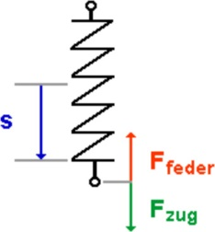

Aufgabe 1: Bitte für den ersten Überblick durcharbeiten
https://www.schule-bw.de/faecher-und-schularten/mathematisch-naturwissenschaftliche-faecher/physik/unterrichtsmaterialien/mechanik_2/energie/federspann.htm
Die Einzelheiten werden wir im Folgenden mittels Simulationen erarbeiten.

Aufgabe 2: Die Federkonstante, das Hook’sche Gesetz
Schau dir die folgende Simulation an, spiele damit und beantworte dann die Fragen.
https://phet.colorado.edu/sims/html/hookes-law/latest/hookes-law_de.html
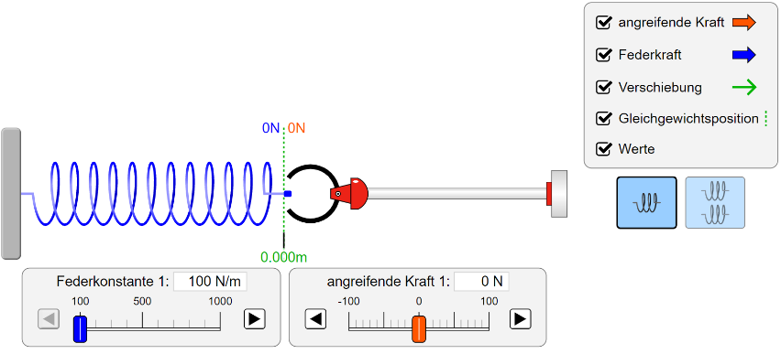
Man sieht auf der linken Seite eine blaue Feder, die auf der rechten Seite von einem roten Haken mit definierter Kraft gezogen wird. Wie hängen die Zugkraft des Hakens mit der Ausdehnung der Feder zusammen?
a) Stelle die Federkonstante auf 100 Newton / Meter und die Angreifende Kraft auf 0 Newton. Schalte dann rechts oben ALLE Anzeigen an (wie in der Abbildung zu sehen). Nun erhöhe schrittweise die angreifende Kraft des Hakens und bestimme die die Auslenkung der Feder; trage die Werte in die Tabelle ein und zeichne das Diagramm:
Zugkraft (N) | 0 | 20 | 40 | 60 | 80 | 100
Auslenkung (m) | 0 | 0,2 | 0,4 | 0,6 | 0,8 | 1,0

b) Wie hängen Zugkraft und Auslenkung zusammen? Wie berechnet sich daraus die Federkonstante von 100 N/m? Erläutere in Stichworten.
Je höher die Zugkraft, desto höher die Auslenkung: Zugkraft und Auslenkung sind zueinander proportional Die Federkonstante stellt dabei die Proportionalitätskonstante dar.

c) Nehmen wir an, die Feder hätte eine Federkonstante von 200 N/m und eine Auslenkung von 20cm. Welche Kraft ist für diese Auslenkung nötig? Berechne nach der Formel:
$$F=Federkonstante∙Auslenkung= D∙s$$

$$F=200\frac{N}{m}∙0,2m= 40N$$

d) In der Simulation abgebildet sind angreifende Kraft als roter Pfeil und Federkraft als blauer Pfeil. Erkläre ihren Betrag und ihre Richtung. Wie hängen beide Kräfte miteinander zusammen?
Nach dem Prinzip „Actio = Reactio“ (3. Newton’sches Gesetz) erzeugt eine Kraft eine ebenso große, aber entgegengesetzte Gegenkraft. Die angreifende Kraft wird also durch die Federkraft ausgeglichen.

Aufgabe 3: Die Spannenergie der Feder
https://phet.colorado.edu/sims/html/hookes-law/latest/hookes-law_de.html
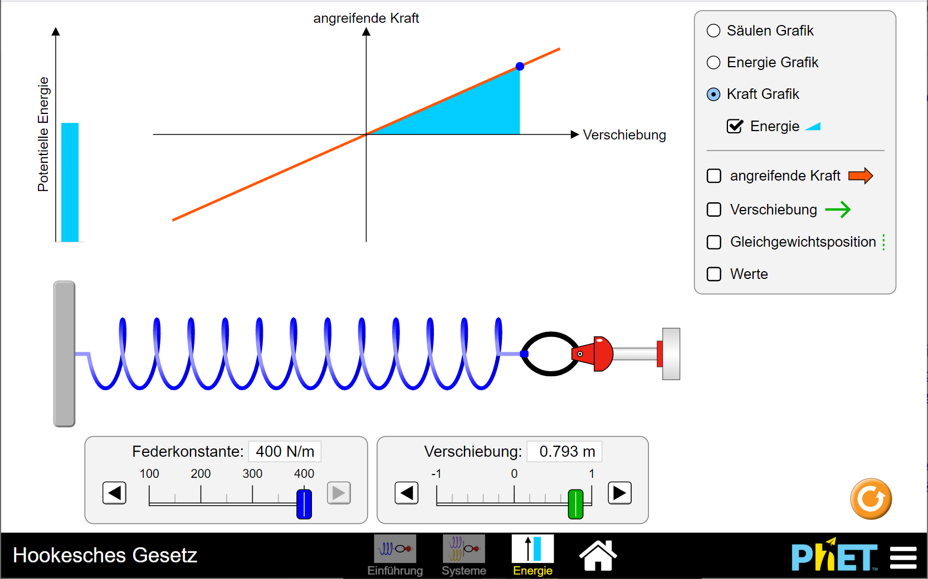

Herleitung der Zusammenhänge:
Für die Arbeit gilt:
$$W = F * s$$
Geleistete Arbeit = Kraft mal Weg
Man kann diese Formel allerdings hier nicht unverändert anwenden, weil sich mit jedem Wegstück, um den die Feder gedehnt wird, auch die dafür nötige Kraft verändert: Sie wird umso größer, je weiter gedehnt die Feder ist.
Wir bestimmen graphisch die an der Feder geleistete Arbeit, das ist die Spannenergie der Feder, durch Bestimmung der Fläche unter der Gerade. Wenn für die Kraft gilt:
$$F= D∙s$$
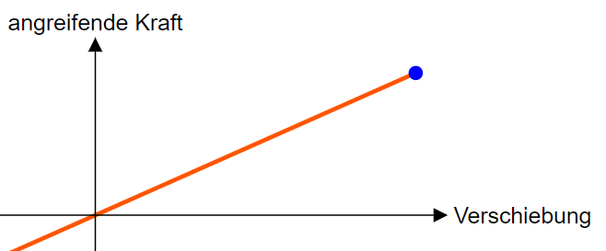
Dann kann man die Energie bestimmen als die halbe Fläche des Rechtecks

$Fläche des Rechtecks=F∙s=D∙s∙s=D∙s^{2}$

$$Geleistete Arbeit =\frac{1}{2}D∙s^{2}=Spannenergie$$

a) Gegeben ist eine Feder mit einer Federkonstante von D = 200 N/m. Welche Arbeit ist notwendig, um die Feder um 40cm zu dehnen?
$$W =\frac{1}{2}∙200\frac{N}{m}∙{\left(0,4m\right)}^{2}=16 N∙m=16Joule$$

b) Es wird eine Arbeit von 32 Joule an der Feder aus Aufgabe a) verrichtet, um sie zu spannen. Wie weit wird sie gedehnt?
Nach x auflösen

$$32 N∙m =\frac{1}{2}∙200\frac{N}{m}∙{\left(x m\right)}^{2}$$

$$x= \sqrt{\frac{2∙32}{200}∙\frac{N∙m∙m}{N}}=0,5657 m$$

c) Eine unbekannte Feder speichert 9 Joule in einer Dehnung von 20cm. Berechne die Federkonstante.
Nach y auflösen

$$9 N∙m =\frac{1}{2}∙y\frac{N}{m}∙{\left(0,2 m\right)}^{2}$$

$$y=\frac{2∙9}{{0,2}^{2}}∙\frac{N∙m}{m^{2}}=450\frac{N}{m}$$

d) Diese Feder beschleunigt eine Stahlkugel für einen Schuss („Steinschleuder“). Die Stahlkugel hat eine Masse von 5 Gramm. Berechne die Geschwindigkeit der Stahlkugel, wenn die gesamte Spannenergie der Feder in Kinetische Energie der Kugel umgewandelt wird.
Nach v auflösen
$$E_{Feder}=E_{Kin}$$

$$\frac{1}{2}∙450\frac{N}{m}∙{\left(0,2m\right)}^{2}=\frac{1}{2}∙0,005kg∙v^{2}$$

$$v=0,2m∙\sqrt{\frac{450}{0,005}∙\frac{N}{kg∙m}}=60\frac{m}{s}$$

